Livrable de projet F : Prototype I et rétroaction du client

GNG-1503 - Génie de la conception
Faculté de génie - Université d’Ottawa

3 mars 2024

Simon Boudria, Sana Amer, Eleni Aimoniotis, Loïk Allard,
Zakaria Chadi, Haldun Cavusoglu

Introduction 2
1. Rétroaction du client 2
2. Prototype 1 (1.1 et 1.2) 2
2.1. Prototype 1.1 2
2.2. Prototype 1.2 3
3. Analyse de composante 4
4. Plan d’essai de prototype 4
5. Commentaires des utilisateurs sur prototype 1 5
6. Spécifications cibles 6
7. Plan d’essai pour prototype 2 6
8. Conclusion et futur 8
Améliorations dans le projet futurs 8

Introduction
Dans ce livrable, nous utilisons les rétroactions que nous avons reçus de notre client lors de notre réunion précédente ainsi que de certains utilisateurs à qui nous avons demandé d'essayer notre prototype I (c'est-à-dire un propriétaire de ferme et une jardinière) pour avancer dans la réalisation de notre prototype II. Grâce aux tests effectués sur notre premier prototype et aux rétroactions reçues, nous avons pu élaborer une nouvelle liste améliorée de critères et d'objectifs ainsi qu'un plan d'essai détaillé pour le prototype 2.

Rétroaction du client
Nous avons reçu plusieurs commentaires et rétroactions de la part de notre client. L’équipe lui a expliqué le concept général de notre idée qui était d’utiliser la polonisation hydrophile, il a trouvé que c’était originale comme idée. D’ailleurs, lorsqu’on lui à présenter en détails notre système c’est-à-dire le système mixeur, les tiges, l’interface de l’utilisateur, les boyaux, etc. Il a trouvé qu'il y avait beaucoup d’interaction humaine en raison des tiges. En effet, une personne devra insérer une tige à chaque plante, donc nous avons décidé de retirer les tiges pour diminuer cet effort.
D’ailleurs, nous lui avons dit que le pollen irait directe tomber sur la fleur grâce au trou qu’on allait faire dans le tuyau. Certes, malgré la précision des trous, il est difficile que la goutte tombe directement sur la fleur. Donc, nous avons décidé de mettre des arrosoirs pour qu’il y ait une plus grande efficacité de pollinisation.
Enfin, les commentaires nous ont aidé à voir une différente perception de notre concept et cela nous aidera à améliorer notre solution comme avec l’arrosoir ou encore de retirer les tiges pour moins d’effort humain.

Prototype 1 (1.1 et 1.2)

2.1. Prototype 1.1
Matériel utilisé:
- Brin de scie coupés (Imiter le pollen)
- L’eau
- Feuille et fleurs en plastique
- Paille
- Boite
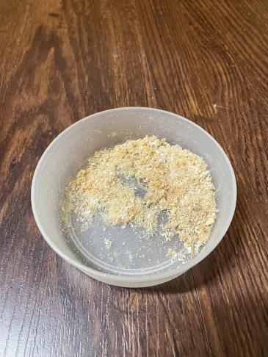
Figure 1.1: Brin de scie utilisé dans le prototype

Étapes:
- Placer les feuilles dans une forme de buisson pour imiter les plants de fraises
- Mélanger les brins de scies recueillie avec de l’eau
- Utiliser des instruments à pression pour verser l’eau mélangé sur les fleurs
  - Pour cette étape, nous avons utilisé une paille et bloqué le bout extérieur pour garder la tension de la goutte dans la paille. Pour enlever l’eau de la paille, il s'agit seulement à retirer notre doigt de l’autre bout de la paille.

2.2. Prototype 1.2
Matériel utilisé:
- Plastique PLA (imprimable en 3D)
- Superglue
- Plastique PETG
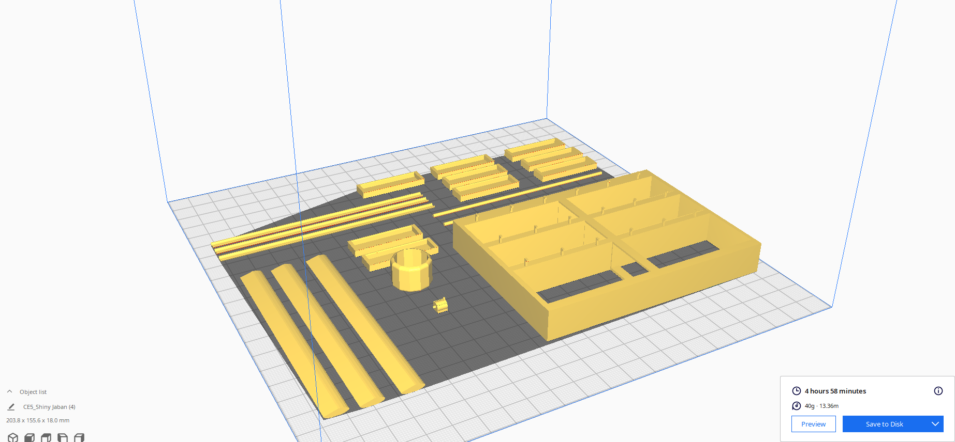
Figure 1.2: “slicer” pour l’impression 3D

Pour réaliser cette maquette/prototype, nous avons pris utiliser les réponses aux questions que nous avons posé aux clients concernant les dimensions du conteneur de plantation de fraises et avons reproduit les mesures selon une échelle de 1 pouce par millimètre. Avoir un prototype à l’échelle est utile dans le prototypage puisqu’il est facile de visualiser l’ensemble de la solution en plus de donner une vue d’ensemble de tous les sous-systèmes.

Analyse de composante
Pour imiter la pompe à pression dans notre système, nous avons utilisé la méthode de tension de goutte dans une paille. Ceci nous a permis à transporter le mélange d’eau aux fleurs du plant de fraises. Puisque nous n’avons pas encore le pollen à notre disposition, nous avons décidé d’utiliser des petits morceaux de brin de scie. Ces morceaux s’envolent de la scie à bois lorsque nous coupons du bois. À estimation, les petits morceaux de brin de scie ressemblent à la même taille que le pollen.

Avant d’utiliser la méthode de la paille, nous avons essayé d’utiliser une seringue pour recueillir le mélange. Puisque l’entrée de la seringue était trop petite pour inspirer les petits bouts de bois, cette méthode n’était pas possible. Ceci veut dire que nous devons faire attention lorsqu’il vient le temps d’acheter notre pompe pour les prototypes futurs. L’entrée de la pompe ne devrait pas avoir de filtre et doit aussi avoir une entrée assez grosse pour être capable d’inspirer l’eau et les petits morceaux de pollen ensemble.

Avec ce prototype, ceci nous a beaucoup aidé à définir le fonctionnement de l’eau et comment elle va se distribuer à travers du reste du système. Ceci ne nous a pas vraiment démontré le fonctionnement du système, mais ça nous aide à visualiser le déroulement de l’eau. Les prochaines étapes et prototypes seront de mettre le système en place avec une pompe qui serait capable de transporter l’eau à travers du système.

Plan d’essai de prototype
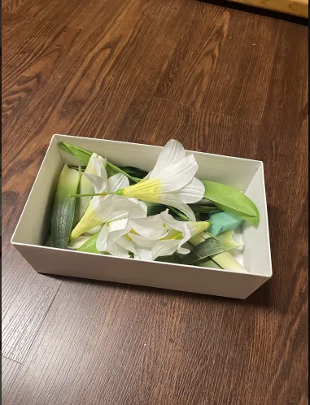
Figure 2.1: Prototype 1
Figure 2.2: Prototype 1.2

Commentaires des utilisateurs sur prototype 1
Nous avons eu plusieurs commentaires et rétroactions des clients sur nos idées et notre prototype. En effet, plusieurs d’entre eux ont trouvé que d’utiliser la polonisation hydrophile était rarement utilisé et serait une manière efficace de poloniser les fraises. Voici les commentaires de deux clients/utilisateurs:
- Samuel Ménard (Entretien une ferme)
Il a mentionné que c’était une façon originale, mais qu’il était difficile de savoir si la pollinisation allait se rendre à toute la fleur, malgré le fait qu’on met un arrosoir, il est difficile de savoir l’efficacité de la solution. Donc, il serait bien de pouvoir le vérifier avant.
- Rachelle Gagné (Jardinière)
Elle a mentionné que c’était une bonne idée, mais il faut encore faire attention d’utiliser le bon pollène pour la plante de fraise, sinon l’efficacité ne serait pas la même. D’ailleurs, elle nous a dit qu’il était important de diminuer un peu plus l’interaction humaine parce que s’il y a un blocage dans les tuyaux ou la pompe, cela allait nécessiter qu’une personne se déplace et donc de l’effort humain. Aussi, pour le mélange du pollen, ce serait la même chose.

Spécifications cibles
Objectifs du prototype 2:
- Vérifier que notre système de pompage fonctionne en théorie - Fidélité: Moyenne, Type: Physique
  - Cela signifie qu'un système de pompage serait capable de transporter correctement le mélange vers nos brumisateurs qui disperseront ensuite le produit sur nos plantes.

- Vérifier l'aspect nettoyage - Fidélité: Moyenne, Type: Ciblé
  - Il s'agit d'évaluer l'efficacité du nettoyage des tuyaux pour éviter du blocage.

- Vérifier l'efficacité du mélange de pollen - Fidélité : Grande, Type : Analytique
  - Dans ce prototype, on utilisera du vrai pollen et de l'eau. Il faut vérifier si les deux substances se mélangent bien et si le mélange agit sur les plantes.
Objectifs futurs:
- Interpréter et comprendre les objectifs du retour d'information
- Faire un remue-méninge sur les concepts alternatifs au prototype spécifique
- Commencer l'intégration du concept choisi dans le prototype
- Identifier et atténuer les risques associés au nouveau concept
- Finaliser la mise en œuvre du concept dans le produit
- Élaborer un plan d'essai complet pour la mise en œuvre du produit

Plan d’essai pour prototype 2
N˚ de test | Objectif du test | Description du prototype utilisé et de la méthode de test de base | Description des résultats à documenter et comment ces résultats seront utilisés | Durée estimée du test et date prévue du début du test
1 | Garantir la bonne taille de tuyau et son matériau. | Ciblé physique  Tester le diamètre, longueur et le transfert d'eau par rapport à la puissance de la pompe, pression et la gravité. | Obtenir la meilleure façon de construire les tuyaux avec le bon matériau. | 2h
2 | Garantir une pollinisation efficace et satisfaisante. | Ciblé physique  Tester différentes quantités de pollens dans une solution liquide. | Obtenir la bonne densité du liquide pour une pollinisation efficace. | 1h
3 | Accordez la bonne taille et le bon poids au système sur l'étagère. | Ciblé physique  Test du poids du système par rapport à la rigidité des étagères. | Évaluer les matériaux du système et de la structure. | 2h
4 | Accès et autorisation des utilisateur | Ciblé analytique  Simuler un cas, où un utilisateur, ou plusieurs ont des restrictions au niveau de l'utilisation du système | Tester la sécurité du système en limitant certain utilisateur dans le but de prévenir des utilisateurs à effectuer le système et éviter de mettre en place des mauvaises informations | 1h
5 | Fonctionnement sur multiples appareils | Ciblé analytique  Essai de l’interface sur plusieurs types d’appareils (tablettes, téléphone, ordinateur) et de navigateur | Un fonctionnement possible sur plusieurs appareils en même temps pour permettre à plusieurs utilisateurs d'opérer | 1h

Conclusion et futur
Les commentaires de notre client se sont avérés extrêmement utiles pour orienter notre démarche de conception. Dès notre première interaction, nous avons consciencieusement analysé la rétroaction fournie par notre client afin d'améliorer notre prototype et d'atténuer les risques potentiels. Par exemple, l'intégration des arrosoirs pour accroître l'efficacité de la pollinisation et la décision de retirer les tiges pour réduire l'effort manuel ont eu un impact significatif sur l'évolution de notre système. En résumé, cette rétroaction s'est révélée précieuse en nous permettant de peaufiner notre concept et de converger vers un produit répondant aux attentes de notre clientèle.

Améliorations dans le projet futurs
En ce qui concerne nos projets futurs, nous nous engageons à continuer d'affiner notre concept en nous appuyant sur les derniers retours de notre client et en tenant compte de ses suggestions. Plus précisément, notre prochaine étape consistera à concrétiser notre modèle en imprimant une version 3D de notre design. Cette étape nous permettra de visualiser notre concept de manière plus tangible et de procéder à des évaluations plus détaillées. Par la suite, nous prévoyons de développer notre prototype de test afin de mener des essais approfondis et de valider pleinement sa fonctionnalité. Ces tests nous aideront à identifier les éventuels ajustements nécessaires pour garantir que notre solution réponde aux exigences et aux attentes du client. En adoptant cette approche méthodique et axée sur les données, nous sommes confiants dans notre capacité à progresser vers la réalisation d'un produit final optimisé et adapté aux besoins du marché.

